Практическое занятие 8
Тема Валидация данных на стороне клиента

1 Цель работы : Выполнять валидацию данных на стороне клиента
2 Ход работы.
2.1 Прописать условия валидации данных, которые вводит пользователь при регистрации.
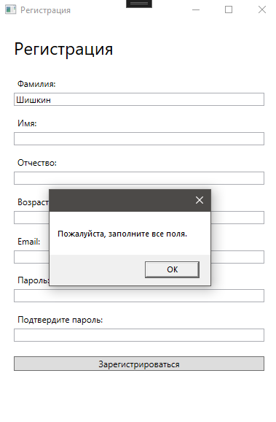

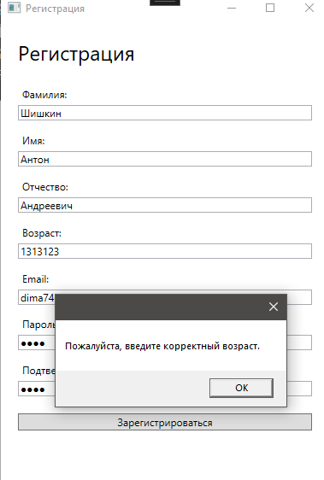
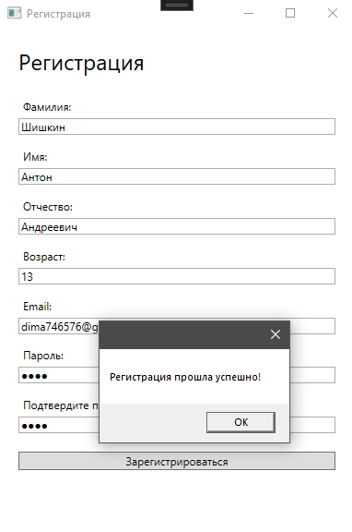
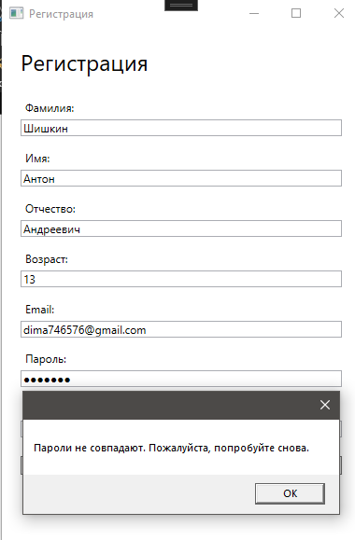
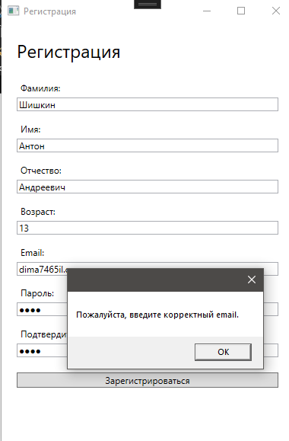
3 Выводы
Выполнил валидацию данных на стороне клиента.

